**Areál Králův Dvůr**

Vypracovali: Ing. Jiří Krupka

Ing. Radoslav Mulik

#### Schválil: Ing. Richard Habrych – ředitel a předseda představenstva a. s.

EGÚ Praha Engineering, a.s.

Praha, prosinec 2003

Počet stran: 16

Počet příloh: 9

Zakázka č. 31 - 2229/2003

**Obsah**

1. Základní údaje 3

1.1. Stručný popis rozvodného zařízení 3

1.2. Organizační schéma závodu 4

1.3. Přehled významných dodavatelů a odběratelů elektřiny 4

1.4. Regulační, vypínací a frekvenční plán 4

1.5. Přehled kapacit pro provoz, údržbu a opravy 4

2. Pracovní pokyny 5

2.1. Transformátory 5

2.2. Dieselagregát 5

3. Plán k předcházení stavů nouze a k obnovení provozu 6

3.1. Postupy k předcházení stavů nouze 6

3.1.1. Výpočet chodu sítě pro charakteristické zatížení LDS 6

3.1.2. Stav LDS při výpadku hlavního napájení 6

3.1.3. Stav LDS při výpadku velmi zatížených vícenásobných vedení 110kV 6

3.1.4. Stav LDS při výpadku ostatních vybraných prvků sítě 6

3.1.5. Provoz LDS po působení automatických zařízení 6

3.1.6. Omezení spotřeby prostřednictvím vypínacího a regulačního plánu 6

3.2. Postupy k řešení stavů nouze 7

4. Společné náležitosti havarijního plánu 8

4.1. Vyhlášení stavu nouze 8

4.2. Plán vyrozumění a spojení 8

4.3. Plán svolání zaměstnanců 9

4.4. Protipožární řád 9

4.5. Zásady zajištění první pomoci a lékařské pomoci 10

4.6. Popis organizace materiálního zabezpečení 10

4.7. Plán evakuace 10

4.8. Krizový štáb 11

4.9. Přehled smluv 11

5. Formální náležitosti havarijních plánů 12

5.1. Krycí list 12

5.2. Seznam dokumentů, tvořících havarijní plán 12

Seznam příloh pro Havarijní plán LDS Králův Dvůr 13

# Základní údaje

## Stručný popis rozvodného zařízení

Elektrorozvodná síť závodu Králův Dvůr tvoří lokální distribuční soustavu (LDS), jejímuž provozovateli Českomoravský cement, a.s. byla udělena licence na distribuci elektřiny.

Jednopólové schéma silového rozvodu je uvedeno v Příloze č. 1

Rozvodnou síť závodu Králův Dvůr můžeme rozdělit do těchto skupin:

* Přívodní venkovní vedení 22 kV z rozvodny Beroun - Tetín (dvojité)
* Vstupní rozvodna 22 kV
* Transformovna TS1
* Transformovna TS2
* Náhradní zdroj elektrické energie v TS2
* Průchozí a shora přístupné kabelové kanály
* Ostatní kabelové rozvody

Dle vedené statistiky výpadků elektrické energie lze konstatovat, že ve většině případů výpadek přichází ze strany dodavatele ČEZ Distribuce a.s., se kterým máme uzavřené smlouvy o připojení a o distribuci elektrické energie. Z toho vyplývá, že v případě přerušení dodávky elektrické energie do závodu Králův Dvůr ze strany dodavatele, dochází k přerušení dodávky i pro podružné odběratele v areálu závodu.

Závod Králův Dvůr má k dispozici náhradní zdroj elektrické energie – dieselagregát o výkonu 123 kVA. V případě ztráty napětí v rozvaděči 400 V na trafostanici TS2 dochází k automatickému startu náhradního zdroje, který napájí servery a telefonní ústřednu ve správní budově a dále záložní zdroj UPS pro napájení řídicího systému.

V případě výpadku elektrické energie není zajištěno náhradní napájení podružných odběrů používaných pro prodej.

Možnost výpomoci v dodávce elektřiny se sousedních sítí pro závod Králův Dvůr neexistuje. Je jen jediná možnost napájení, a to z rozvodny Tetín.

Obecně lze konstatovat, že vzhledem k charakteru rozvodného zařízení (veškerá technika je uvnitř budov, vedení jsou výhradně kabelová ve chráněných kanálech nebo v zemi) je poruchovost minimální.

## Organizační schéma závodu

Organizační schéma závodu je znázorněno v příloze 6.

Odpovědnou osobou za provoz LDS je vedoucí elektroúdržby

tel. 257 002 510, mobil 602 298 680

## Přehled významných dodavatelů a odběratelů elektřiny

## Dodavatelé:

* Dodavatel silové elektřiny : ČMC je držitelem licence na obchod s elektřinou a nakupuje na velkoobchodním trhu od různých dodavatelů a využívá taktéž denní platformy organizované OTE .
* ČEZ Distribuce a.s. – zabezpečuje distribuci elektřiny a systémové služby

**Odběratelé:**

* Ing. Jaroslav Kovařík
* SP Bohemia, k.s.
* Franken Maxit
* Českomoravský beton, a.s.
* TBG Střední Čechy s. r. o.
* Trans-servis s.r.o.
* Betotech, s.r.o.

Odběratelé nejsou využíváni k plnění regulačních stupňů podle regulačního plánu.

## Regulační, vypínací a frekvenční plán

Ve smlouvách na dodávku elektřiny jsou stanoveny podmínky pro účast LDS na plnění regulačního a frekvenčního plánu.

## Přehled kapacit pro provoz, údržbu a opravy

V závodě Králův Dvůr zajišťují provoz výpraven a expedice pracovníci tohoto úseku, údržbu a opravy zajišťuje útvar centrální údržby. V případě potřeby jsou další práce zajišťovány dodavatelsky.

Umístění centrálního skladu, dílen a dalších objektů je v Příloze č. 2. Pracovníci centrální údržby mají k dispozici pohotovostní sklad.

# Pracovní pokyny

Pracovní pokyny a manipulační postupy jsou zpracovány a uloženy v oddělení energetiky závodu. V písemném vyhotovení jsou předány všem provozním elektrikářům a jsou přístupny v datové formě na serveru energetiky. Lze je otevřít a vytisknout na PC, které je přístupné na elektrodílně závodu.

* Plán opatření pro případ havarijního úniku látek ohrožujících jakost vod v závodě Králův Dvůr.

Povodňový plán pro případ zvýšení hladiny řeky Litavky a následné ohrožení objektu a osob v závodě Králův Dvůr.

Uvedené dokumenty jsou v závodě uloženy u ředitele závodu a vodohospodáře závodu.

## Transformátory

V případě poruchy transformátorů s olejovou náplní může dojít k úniku oleje do štěrkového lože, kterým jsou všechna stanoviště olejových transformátorů vybavena. Únik oleje je hlášen pomocí Buchholzových relé a transformátor je automaticky odstaven z provozu. Ekologickou likvidaci znečištěného štěrku organizuje vedoucí elektroúdržby nebo mistr elektrodílny ve spolupráci s pracovníkem závodu zajišťujícím likvidaci odpadů.

Nahrazení chybějícího výkonu při výpadku transformátoru se řeší ručním převedením zátěže na ostatní transformátory.

## Dieselagregát

Dieselagregát stacionárního typu je umístěny na krytém místě uvnitř budovy a jeho provoz a pravidelná zkoušky je plně zautomatizována. Palivová nádrž na naftu je umístěna na stěně budovy. Pod ní je vybudována záchytná vana s dostatečnou kapacitou pro případný únik nafty.

# Plán k předcházení stavů nouze a k obnovení provozu

Za řešení havarijních situací a koordinaci prací při obnově provozu rozvodných zařízení v závodě Králův Dvůr je zodpovědný vedoucí elektroúdržby.

## Postupy k předcházení stavů nouze

### Výpočet chodu sítě pro charakteristické zatížení LDS

Výpočet chodu sítě byl vypracován v rámci výpočtu technických ztrát podle Vyhlášky MPO č. 153/2001 Sb.

### Stav LDS při výpadku hlavního napájení

Při výpadku hlavního napájení LDS z rozvodny Beroun - Tetín (síť 22 kV) dochází k okamžitému přerušení dodávky elektřiny všem spotřebičům do doby startu dieselagregátu o výkonu 123 kVA. Ten zajišťuje napájení počítačových serverů a telefonní ústředny.

Řídicí systém závodu je bez přerušení napájen záložním zdrojem UPS, který je také zásobován tímtéž dieselagregátem.

### Stav LDS při výpadku velmi zatížených vícenásobných vedení 110kV

LDS není napájena přímo ze sítě 110kV, která je v řídicí kompetenci nadřazené DS.

### Stav LDS při výpadku ostatních vybraných prvků sítě

Základní schéma zapojení LDS je radiálního typu, pro případ výpadku některých prvků rozvodu jsou vybudovány okružní spoje mezi samostatně napájenými rozvodnami 22kV. Důležité rozvaděče nn jsou zálohovány pomocí napájení ze 2 transformátorů.

### Provoz LDS po působení automatických zařízení

Všechny prvky sítě (kabely a transformátory) jsou chráněny běžným způsobem (podle norem) proti přetížení a zkratu (nadproudové ochrany, jističe).

V případě výpadku napájecího napětí se automaticky spouští výše uvedený dieselagregát 123 kVA.

### Omezení spotřeby prostřednictvím vypínacího a regulačního plánu

Viz bod 1.4.

## Postupy k řešení stavů nouze

Při výpadku napájení z jednoho vedení 22kV je možno obnovit zásobování LDS z druhého vedení 22kV. Všechna ovládání spínacích zařízení se provádí ruční manipulací.

Při výpadku transformátoru 22kV/nn lze využít okružních spojek a rozvodnu nouzově připojit k jinému transformátoru podle přiloženého schéma (Příloha č. 1). V transformačním výkonu je dostatečná rezerva, protože v současné době byla energeticky náročná výroba cementu pozastavena.

# Společné náležitosti havarijního plánu

## Vyhlášení stavu nouze

Stav nouze vyhlašuje a odvolává dispečink přenosové soustavy (tj. při celostátní působnosti), dispečink příslušné regionální distribuční soustavy (s krajskou působností) a provozovatel LDS (s působností udělené licence na distribuci elektřiny). V LDS závodu Králův Dvůr se stav nouze vyhlašuje v následující funkční posloupnosti:

* ředitel závodu (nebo jeho zástupce)
* vedoucí elektroúdržby
* vedoucí směny (1. a 2. směna)
* bezpečnostní služba (v noci, při nepřítomnosti směny)

Podle platného zákona 458/2000 (Energetický zákon), § 54 se stav nouze vyhlašuje v důsledku:

* živelních událostí
* vyhlášení státních orgánů při ohrožení státu
* havárie zařízení na výrobu, přenos a distribuci elektřiny
* smogové situace
* teroristického činu.

**Vyhlášení havárie a stavu nouze:**

Havárii hlásí původce havárie (pracovník, který havárii způsobil nevhodným pracovním postupem) nebo pracovník, který zjistil závadu na zařízení, která havárii způsobila, vždy operátorovi centrálního velínu (při 1. a 2. směně) nebo bezpečnostní službě (v noci).

Odpovědnost za plnění pokynů tohoto havarijního plánu má vedoucí elektroúdržby, v jeho nepřítomnosti potom odpovědnost přebírá vedoucí směny.

Postup odpovědných pracovníků při vyhlášení stavu nouze je upraven Vyhláškou MPO č. 80/2010 Sb. a jednotlivými odstavci příslušného havarijního plánu.

## Plán vyrozumění a spojení

Pracovník odpovědný za vyhlášení stavu nouze musí shromáždit podklady, které vedly k rozhodnutí o vyhlášení stavu nouze. Obsahem dokumentace pro vyhlášení stavu nouze musí být:

* kdo a kdy stav nouze vyhlašuje
* příčina vyhlášení stavu nouze
* pokyny k řešení stavu nouze podle přijatého havarijního plánu.

**Plán vyrozumění při havárii**

Operátor centrálního velínu vyrozumí:.

* V případě, že se jedná o havárii dotýkající se rozvodny vn, dispečink ČEZ Distribuce a.s. tel: 907 611 100
* Směnového elektrikáře, pokud je nutné provést okamžité zásahy do rozvodné soustavy za účelem zamezení následných škod nebo ochrany zdraví.
* Směnového mistra.
* Vedoucího elektroúdržby závodu.

Vedoucí elektroúdržby závodu vyrozumí:

* Ředitele závodu.
* Organizuje svolávání příslušných pracovníků elektroúdržby a koordinuje činnost při odstraňování havárie.

Ředitel závodu vyrozumí orgány státní správy, pokud je to v souvislosti s jinými aspekty havárie nutné.

## Plán svolání zaměstnanců

Zaměstnance svolává do závodu vedoucí elektroúdržby – energetik, za jeho nepřítomnosti vedoucí směny.

Svolání zaměstnanců se provádí telefonem.

Svolání zaměstnanců, na které není telefonní spojení, se provádí operativně pomocí osobního hotovostního vozidla, které je v závodě k dispozici. O jednotlivých svolávaných zaměstnancích rozhoduje vedoucí elektroúdržby nebo vedoucí směny.

## Protipožární řád

Protipožární řády jsou zpracovány v souladu s vyhl. 246/2001 O požární prevenci dle § 27 pro objekty se zvýšeným požárním nebezpečím. Řády jsou vyvěšeny v uvedených objektech a dále jsou založeny v dokumentaci požární ochrany závodu.

- Požární řád pro trafostanici 1 a 2

- Požární poplachové směrnice

Požární evakuační řád není zpracován, protože se nejedná o objekty, ve kterých jsou složité podmínky pro zásah dle § 33 citované vyhlášky.

Telefonní čísla :

Hasiči: **150 nebo 112**

Zdravotní záchranná služba: **155 nebo 112**

Policie: **158 nebo 112**

Požární řády jsou zpracovány a vyvěšeny na všech důležitých pracovištích.

## Zásady zajištění první pomoci a lékařské pomoci

Na jednotlivých úsecích, u vedoucího směny a na centrálním velínu jsou umístěny lékárničky pro poskytnutí první pomoci.

**První pomoc a lékařské zabezpečení**:

V pracovní dny na ranní směně – závodní lékař v areálu závodu

Mimo tuto dobu – pohotovostní zdravotní služba

nebo rychlá záchranná služba – tel. **155, 112**

## Popis organizace materiálního zabezpečení

1. seznam hlavních náhradních dílů a jejich umístění

Veškeré informace o skladových zásobách lze získat v centrálním skladu KD

- tel.1580, 1584

1. seznam dopravních prostředků

O použití jednotlivých dopravních prostředků operativně rozhoduje vedoucí elektroúdržby nebo vedoucí směny. Postup svolávání jejich obsluhy – viz 4.3

c) stravování zajišťuje společnost Eurest

## Plán evakuace

Požární evakuační řád není zpracován, protože se nejedná o objekty, ve kterých jsou složité podmínky pro zásah.

Na klíčových místech objektů je směr úniku k nouzovým východům vyznačen žlutými šipkami v zeleném poli.

## Krizový štáb

Krizový štáb je tvořen:

* ředitel závodu Králův Dvůr
* vedoucí provozu Králův Dvůr
* vedoucí centrální údržby
* vedoucí elektroúdržby

Krizový štáb řídí odstraňování následků stavu nouze a mimořádných situací, vyhodnocuje příčiny vzniku a postup při jejich odstraňování. Závěry z jednání a vyhodnocování příčin vzniku stavu nouze jsou předávány vedení společnosti Českomoravský cement, a.s..

## Přehled smluv

## Smlouva o připojení pro oprávněného zákazníka ze sítí vysokého napětí

Smlouva o poskytnutí distribuce oprávněnému zákazníkovi – ČEZ Distribuce, a.s.

Rámcové smlouvy na dodávky silové elektřiny ( RWE,a.s., E.ON energie , Alpiq , ČEZ,a.s.,)

Smlouvy o dodávce elektřiny koncovým zákazníkům – viz 1.3.

Smlouvy na dodávku náhradních dílů a ostatních služeb jsou uzavírány operativně dle okamžitých potřeb.

# Formální náležitosti havarijních plánů

## Krycí list

* Držitel licence: Českomoravský cement, a.s.
* Objekt: závod Králův Dvůr
* Datum vypracování havarijního  
  plánu a jeho schválení: prosinec 2003
* Datum nabytí účinnosti: prosinec 2003
* Datum platnosti: prosinec 2004
* Osoba zpracovatele: EGÚ Praha Engineering, a.s.  
   Ing. Jiří Krupka  
   Ing. Radoslav Mulik

Osoba odpovědná za držitele licence: vedoucí elektroúdržby

Osoba schvalující havarijní plán: ředitel závodu Králův Dvůr- Radotín

* Podpisy uvedených osob:

Ing. J. Krupka …………………………….

Ing. R. Mulik …………………………….

Ved. elektroúdržby …………………………….

Řed. záv. Králův Dvůr - Radotín …………………………….

## Seznam dokumentů, tvořících havarijní plán

* Hlavní dokument
* Seznam Příloh (1-8)

# Seznam příloh pro Havarijní plán LDS Králův Dvůr

Příloha

1 LDS Králův Dvůr – generální schéma

2 Situační plán „Areál Králův Dvůr“

3 Plán opatření pro případ havarijního úniku látek ohrožujících jakost vod v závodě Králův Dvůr

4 Protipožární řád a poplachové směrnice pro jednotlivé objekty

5 Pokyny pro zacházení s ropnými produkty na území závodu

6 Organizační schéma závodu

7 Seznam důležitých telefonních čísel a funkcí

8 Povodňový plán pro případ zvýšení hladiny řeky Litavky

Příloha č. 1

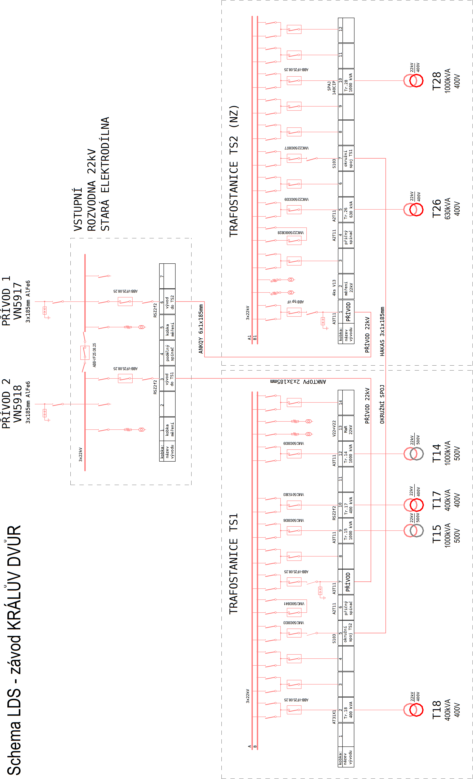

Příloha č.2

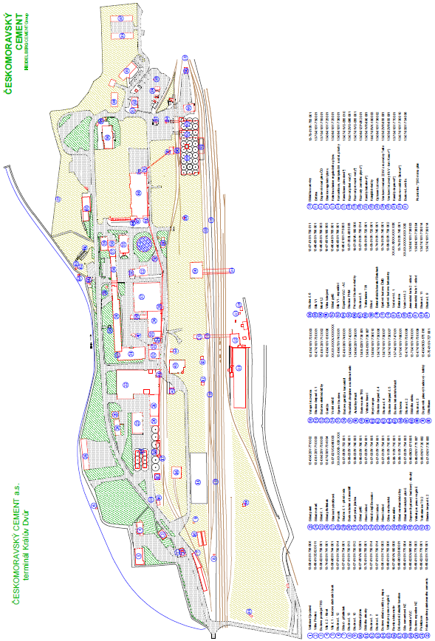

Příloha č.7

Seznam důležitých telefonních čísel a funkcí

Funkce , pracoviště Jméno telefon

Ředitel závodu Ing. Ladislav Damašek 257 002 200

Vedoucí centrální údržby Ing. Pavel Nevlud 257 0024 10

Vedoucí elektroúdržby - energetik Ing. Jiří Suchan 257 002 510

602 298 680

Vedoucí závodu Karel Kos 311 641 403

724 035 981

Mistr elektroúdržby – silnoproud Radek Hipča 257 002 547

607 707 222

Rozvodný trafostanice Karel Hájek 311 641 613

606 747 432

Mistr expedice Miroslav Jiřík 311 641 380

602 591 451

Centrální velín 311 641 381

724 266 899

Provozní elektrikáři

(oprávněni provádět manipulace na trafostanici)

Jan Karásek

Josef Křížek

Jaroslav Kamlach